Tema 1  
  
El origen de la democracia y sus significados

Juan Mérida

Departamento de Filosofía y Sociología  
Universitát Jaume I de Castelló



<http://dx.doi.org/10.6035/DNT.2023.3>

Aquest document s'ha creat en el marc del projecte HYPERLINK "https://cent.uji.es/pub/prodigital/"**ProDigital** i es publica amb una llicència HYPERLINK "https://creativecommons.org/licenses/by-nc-sa/4.0/deed.ca"**Reconeixement-NoComercial-CompartirIgual 4.0 Internacional** de Creative Commons (CC BY-NC-SA 4.0).

ÍNDEX

**01 Origen de la Democracia 1**

**02 La recuperación de la democracia en la época moderna 3**

**03 Referencias 5**

# 01 Origen de la Democracia

Hoy en día la palabra democracia está incorporada en nuestra vidas. La oímos cotidianamente en la televisión, en la radio, en la prensa, en las redes sociales, en conversaciones en la calle, etc. Además ha adquirido una connotación positiva. No está bien visto que alguién se defina como antidemócrata y más bien es usado para descalificar a alguien por sus opiniones o acciones. En los parlamentos, diferentes bancadas se acusan de antidemócratas, un aspecto que se ha reforzado en una época de clara tendencia hacia la polarización. Sin embargo, ni su cotidianidad ni su connotación positiva ha estado siempre tan arraigada. De hecho, pese a que su origen proviene de la época de la Antigua Grecia (1200 a.C-146 a.C), no fue recuperada hasta el siglo XIX cuando comenzó a integrarse en los debates sobre las nuevas repúblicas y regímenes representativos. Pero antes de centrarnos en su uso moderno, es importante introduir su planteamiento original.

Comencemos por su definición etimológica proveniente del griego: Dêmos significa «pueblo» y Krateîn «gobernar». Es decir, gobierno del pueblo. Esta idea se contraponía con la de aristocracia. Si la democracia era el poder de muchos, la aristocracia era el poder de pocos. No obstante, a diferencia de lo que se pueda pensar, en un inicio la idea de democracia no fue tan bien aceptada por los pensadores del momento. Platón y muchos otros filósofos consideraban que no podía gobernar cualquiera sino quien tenía la capacidad para ello. En este sentido, el acto de gobierno se consideraba una técnica, una especialidad.

Este debate ha permanecido hasta nuestros días. ¿Quién debe gobernar el más votado o el que sabe más? ¿ Cómo medimos el conocimiento? Sobre el debate de quién debe gobernar, Sartori, uno de los principales teóricos contemporáneos sobre la democracia, plantea: “el problema de que todo el mundo pueda gobernar es como si a todo el mundo se le entregase el carnet de conducir sin saber hacerlo”. ¿Pero no estamos reproduciendo con ello un modelo de gobierno elitista? ¿No estamos cayendo en una especie de aristocracia bajo el sello democrático? En todo caso: ¿La democracia no debería estar ligada a la capacidad de decisón?

La democracia ateniense no tenía nada que ver con la democracia liberal representativa actual. Era un modelo de democracia directa. Es decir, en la plaza de la polis (ciudades-estado), el público se reunía, deliberaba y decicía directamente, esto es, sin intermediarios, sobre los asuntos públicos de la polis. De hecho, «polis» viene de «político», que significa ser ciudadano, es decir, que la mera existencia del ser es un hecho político. Esto llevaba a que existiera una conciencia de lo común bastante fuerte y que el ciudadano dedicara gran parte de su tiempo a informarse, deliberar y decidir sobre los asuntos públicos.

Pero como ha venido sucediendo en nuestras sociedades, la posibilidad de participar políticamente era viable gracias a la carga de trabajos y cuidados de una gran mayoría. De hecho, solo un 10% de la población ateniense era considerada ciudadana mientras que el 90% restante quedaba excluida de las asambleas públicas, concretamente: mujeres, esclavos y extranjeros. Por tanto, bajo este supuesto modelo ideal, se escondía un regimen altamente excluyente, lo que no quita que se puedan destacar varios aspectos positivos como las formas de deliberación y la elección por sorteo, método que como veremos en el tema 4, ha sido recuperada actualmente.

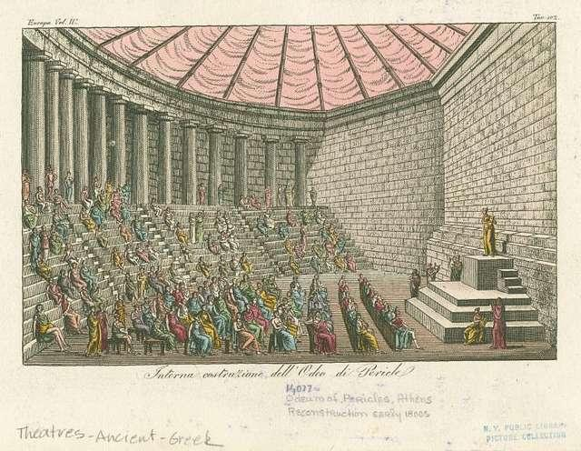  
Fuente: s/n. Representación asamblea ateniense

En este punto hay que incidir en que, contrario al relato predominante, las formas de democracia antigua no se pueden reducir a la Atenas clásica. En su libro recientemente publicado *El amanecer de todo*. *Una nueva historia de la humanidad* (2022) el antropólogo David Graeber y el arqueólogo David Wengrow, explican que existían experiencias previas en Ucrania, País Vasco, Mesopotamia, México, Perú ... se organizaban asentamientos de forma horizontal y deliberaban en asamblea los asuntos colectivos. A través de una planificación de responsabilidades compartidas y rotativas se generaban sistemas de reciprocidad y cuidados mutuos.

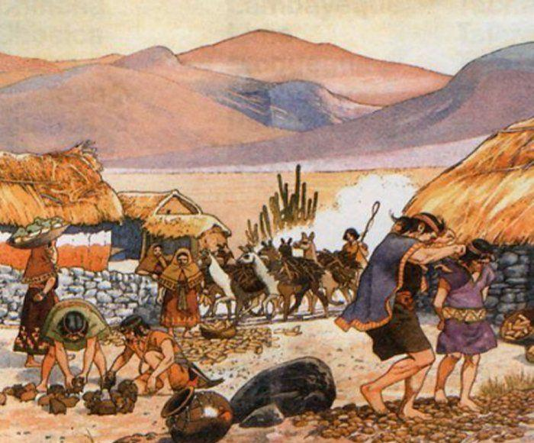  
Fuente: S/N. Representación del Ayllu andino,   
un sistema social de distribución de la tierra y las tareas comunitarias

# 02 La recuperación de la democracia en la época moderna

En su artículo “La historia de la palabra «democracia» en la época moderna”, el polítologo e historiador francés Pierre Rosanvallon afirma que hasta 1848 no se impuso la palabra en el lenguaje político. Durante la Ilustración estuvo asociada el mundo antiguo, arcaico o exótico. En 1762 el Diccionario francés lo definía como “una forma de gobierno donde los cargos se dan al azar” y Montesquieu afirmaba que “el sugrafio al azar pertenece a la naturaleza de la democracia mientras que el sufragio por elección pertenece a aquella de la aristocracia”. En una linea similar iba Rousseau. No obstante, estos iconos de la Ilustración y de la Revolución Francesa (1789-1799) consideraban la democràcia como un tipo ideal de regimen político pero no algo conveniente y expandible. Más bien estaba asociada a la inestabilidad y a la anarquía. En realidad, durante los primeros años de gestación de los estados modernos, «soberanía popular» o «república» fueron conceptos que estuvieron mucho más presentes.

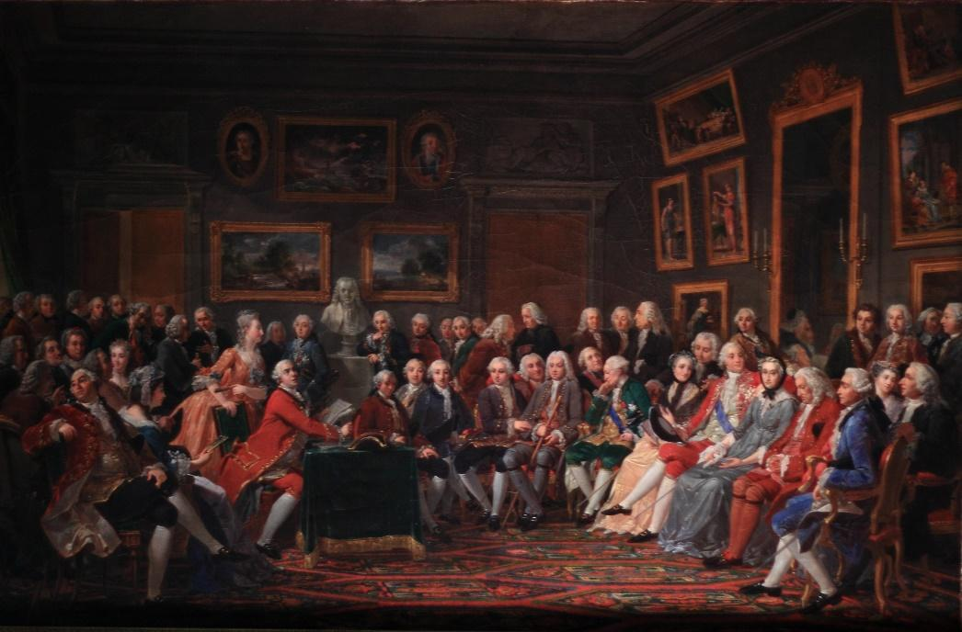  
Fuente: Pintura de Charles Gabriel Lemonnier representando   
un salón literario durante la época de la Ilustración

No fue hasta el siglo XIX que el concepto de democracia pasó de ser entendida como directa a representativa y es cuando comenzó a extenderse (Manin, 1998). A mediados de siglo era ya una de las palabras de moda en la arena política, utilizándose indistintamente por todo tipo de grupos sociales, como denuncia el republicano francès Laponneraye en esta cita de 1835:

“En los tiempos que corren [escribió], todos tienen la pretensión de ser demócratas, sin exceptuar a los que, por interés o por prejuicio, son los enemigos más implacables de toda democracia. El banquero que se enriqueció en los sucios chanchullos de la Bolsa, y el orador subvencionado que sube a la tribuna supuestamente nacional para defender los más chocantes monopolios, se dicen demócratas; el periódico que, cada día, se hace eco de las declamaciones aristo-cráticas, y que truena con más furor contra la libertad y la igualdad se dicedemócrata; en fin, no son hasta los marqueses del noble suburbio, hasta los exjesuitas de todo tipo, quienes se dicen también demócratas.” (Laponneraye en Rosanvallon, 2006, p.26)

Esta disputa por el sentido de la democracia es algo que se ha mantenido hasta nuestros días, resignificándose en función de la época y considerándola en ocasiones un problema y en otros una una solución. Tal es la amplitud de su definición que el filósofo Santiago Alba Rico plantea que la palabra democracia no es polisémica (varios significados) sino pansémica (significados en expansión), lo que dificulta llegar a un lugar común corriendo el peligro de perder su significado.

# 03 Referencias

Graeber, D., & Wengrow, D. (2022). *El amanecer de todo. Una nueva historia de la humanidad.* Barcelona: Ariel.

Manin, B. (1998). *Los principios del gobierno representativo.* Alianza editorial: Madrid

Rosanvallon, P. (2006). La historia de la palabra “democracia” en la época moderna. Estudios políticos. nº28. Medellín .p.9-28. Disponible en: <https://revistas.udea.edu.co/index.php/estudiospoliticos/article/view/1329/1389>

Sartori, G. (1999). En defensa de la representación política, Claves de Razón Práctica, 91: 2-6. Disponible en: <https://www2.congreso.gob.pe/sicr/cendocbib/con4_uibd.nsf/AC5BCB8356BCBF7005257A3F005B6ED4/$FILE/defensa_repres_sartori.pdf>

|  |
| --- |
|  |

